Fiche de sélectivité - InseR

Protocol de chaluts jumeaux

## Engins testés

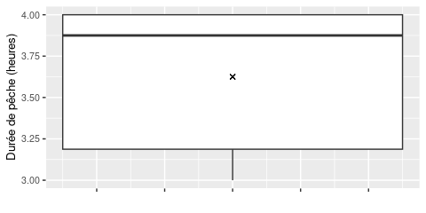

Durées des opérations de pêche en heures.

Note : il manque 2 valeurs sur les 10 opérations de pêche.